2018年亞運擊劍培訓隊返國報告書
芬蘭世界銳劍衛星賽
匈牙利GP銳劍大獎賽

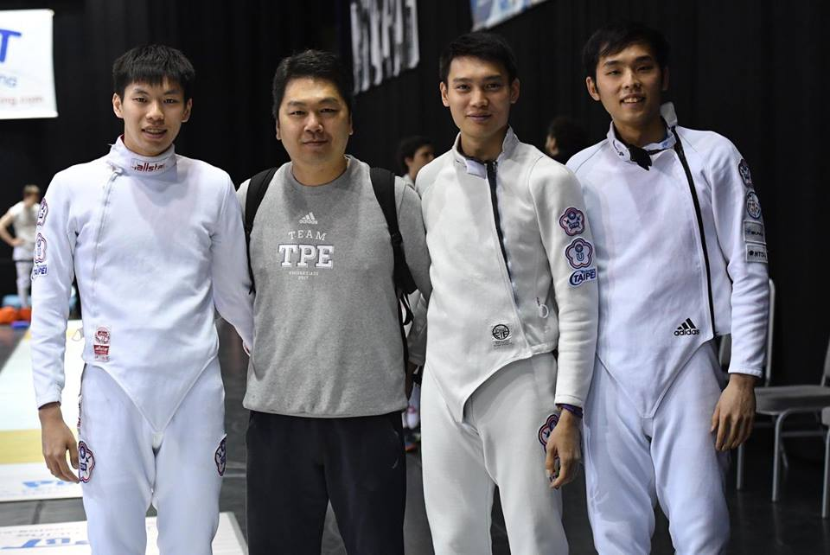

指導教練：李俊徵
參賽人員：陳宗霖、莊博宇
賽事時間：2018/3/17芬蘭世界銳劍衛星賽、2018/3/23-25匈牙利GP世界銳劍大獎賽

目的：
- 爭取世界積分提高世界排名，於2018年亞錦賽前，目標進入世界前五十名。
- 爭取較高世界排名，於2018年亞錦賽個人賽中取得較好種子排位，有利爭取個人賽最佳名次及衝擊獎牌。
- 爭取2018年雅加達亞運會參賽資格，並在亞運會個人賽中獲得較好排位，爭取最佳成績。
賽事分析：
世界排名截止於2月底前，2018年亞運擊劍培訓隊隊上有兩位選手排名進入世界前100名，陳宗霖世界排名64、莊博宇排名84，對照2018年亞錦賽參賽人員，我國這兩位暫時排名14、16名，而這兩位選手2017年亞錦賽個人賽中也闖進前八強，男子銳劍個人賽八強中有三位韓國選手，目前世界排名為3、6、8是亞洲第一的隊伍，也是目前男子銳劍世界團體排位第一的隊伍，另外三位選手是哈薩克選手，目前世界排名為12、41、56也是亞洲前三名的隊伍，另外兩位則是我們中華台北的選手，相較其他六位選手，我國選手在世界排位不高的出發點上出賽，能闖進前八強真的不容易，而經過台北世界大學運動會的培訓，這兩年我國選手在國際賽場的表現，有越來越好的趨勢，主要是國際大賽經驗的歷練，不管在經驗心理成熟度及賽事的掌控性，都已具備國際選手的條件，2018年的賽事，第一場國際賽選擇芬蘭土庫爾男子世界銳劍衛星賽，世界第三級賽事出發，主要是2017年世大運結束後，選手在經過遴選及我國最好選手陳宗霖服役的問題，使得有半年之久未參與國際賽事，希望能夠循序漸進提升比賽強度，在2018亞錦賽前，將整體狀況提升，完全進入比賽狀態。
芬蘭土庫爾世界銳劍衛星賽共有103位選手參加，我國男子銳劍選手陳宗霖在103位選手中，最終獲得個人第三名，另一位男子銳劍選手莊博宇則於32強賽事遇上陳宗霖止步，獲得31名，兩人世界排名分別上升至58名及81名，下周轉戰世界第一級大獎賽，希望取得更高的積分。
匈牙利大獎賽為世界巡迴賽事中最高等級，不管事參賽人數、賽事強度都是僅次於世界錦標賽的賽事，陳宗霖在去年的匈牙利大獎賽闖進複賽，但未能進入會內賽64強，僅獲得89名，今年希望能夠闖進會內賽，取得較高的積分，為今年亞洲擊劍錦標賽及亞運會做準備，2018年匈牙利大獎賽男子銳劍個人總共有289位選手參加，扣除世界排名前16名選手為種子選手，無需再初賽小組比賽，其餘選手皆需要參加初賽，陳宗霖及莊博宇選手分別在小組初賽中，分別取得4勝2敗、2勝4敗，皆進入複賽，陳宗霖在會外賽286強中輪空，直接進入128強，莊博宇選手則在256強賽事中遇上香港世界排名最高的銳劍選手方凱昇，最後以10：15落敗獲得205名，世界排名維持84名，我國男子銳劍陳宗霖選手，首輪128強賽事遇上西班牙選手15：12取的勝利，64強賽事遇上世界排名81，美國第二好手初賽排位第四種子，最終以逆轉勝12：10獲勝，進入會內賽64強，因兵役問題，長時間位接受專項高強度訓練，原本腰部的舊疾復發，會內賽中遇上世界排名14義大利選手，最終裁判認定無法續比賽，判定落敗傷退，本次匈牙利大獎賽獲得54名，世界排名上升至54。

亞洲排名現況：截止至匈牙利大獎賽3/25
世界排名 | 國籍 | 積分 | 亞洲排名
6 | Jung(KOR) | 128 | 1
8 | Park(KOR) | 121 | 2
11 | Ruslan(KAZ) | 110 | 3
13 | Park(KOR) | 104 | 4
15 | Kano(JPN) | 90 | 5
16 | Minobe(JPN) | 89 | 6
18 | Kweon(KOR) | 80 | 7
24 | Uyama(JPN) | 60 | 8
39 | Alexnin(KAZ) | 40.5 | 9
41 | Yamada(JPN) | 39 | 10
44 | Elmir(KAZ) | 36 | 11
54 | Chen(TPE) | 31 | 12
56 | Fong(HKG) | 31 | 13
60 | Song(CHN) | 29 | 14
68 | SOKOLOV(UZB) | 26.5 | 15
71 | SAKAMOTO(JPN) | 25 | 16
77 | NA(KOR) | 22.5 | 17
84 | Chuang(TPE) | 21 | 18

選手自我分析：
2018芬蘭世界衛星賽、匈牙利GP大獎賽--陳宗霖
這一次出國比賽我們就是要搶積分讓我們的世界排名可以在往前提升幾名並在亞洲的排名中往前，也試著擠進亞運的資格裡。這次在芬蘭世界衛星賽中，8進4強跟愛沙尼亞的國家對打，我發現我這次打法跟之前的想法與動作有些改變，可能這陣子比較少碰劍對自己的戰術與看對手攻擊的清晰度都有明顯的提升，知道自己該做什麼戰術該抓哪個搶攻，愛沙尼亞選手的細膩度與進攻壓迫感其實很強，但是跟他保持到一定的距離可以化解他的壓迫進攻，反而在有些時間差上可以抓的到搶攻，印象最深刻的就是跟他保持好距離他上步壓迫的時候直接抓個搶攻飛刺，之後在4進冠亞的時候，對手也是屬於壓迫性很強的，但最後他做很好的處理方式是就算壓迫上來也不會急的出手，但反而我變的開始急躁想抓一個簡單搶攻飛刺，可是對方所做的戰術剛好抓的到我的漏洞，在芬蘭世界銳劍衛星賽中，不僅讓我慢慢恢復手感也讓我知道我在這段期間雖然不碰劍可是自己的內心與想法也有所成長，不在像之前一直衝搶攻時機有時候也還不準確。
在匈牙利GP大獎賽中，腰部的舊疾在世大運訓練的時候已經受傷了，在這次比賽中又復發了，不過手跟腳還是可以做些搶攻與防守的戰術，初賽開始前兩場腰部的傷勢導致攻擊延展做不出去，戰術上也是用之前的戰術在打攻擊延展做不出去導致對手很好抓我攻擊，也輸掉前兩場比賽，在休息期間跟教練討論一下戰術，也思考現在的狀況加我的戰術改變打法，接下來幾場先忘掉我前面的東西以守為攻的戰術，不急要有耐心一點一點去打也觀察對手的漏洞與缺點，初賽最後一場對上美國拿法式的對手，我在休息的同時一直觀察美國的選手也發現到他的缺點是對手飛刺近身時他會抓很大的6分位，所以最後一場在上場時他不進攻我也沒採取進攻想說跟他打決一劍，他的攻擊距離長我直接做一個攻擊延伸也做不出去所以也採取以守為攻的戰術，在我知道他的缺點的時候可以已決一劍贏過他，因為他不知道我已經知道他的缺點，決一劍開始的時候我以前進直接換側飛刺贏得勝利，最後初賽以4勝2敗作收。
在複賽第二場的時候，教練還問我可不可以打，我的腰雖然很痛但我還想繼續在場上與對手拼搏拿下進會內賽的門票，在上場的時候我知道美國的對手實力不錯世界排名82，雖然我的排名比他高，但畢竟他是美國排名第二高的選手，去年大獎賽的時候就有看過他的比賽，攻擊速度與長度都快又長，所以我想說採取消極戰術，可以跟對手拼最後一劍就拼最後一劍，讓我的腰負擔小一點，可是剛開始的時候對手也只是在試探我的動作，不敢做太大與太多，第一回合我們都在互相觀察對手的動作，到了第二回合對手開始急於進攻了，但我還是一樣不急一點一點慢慢抓，後來我慢慢的落後了，可是在我落後的時候對手也不採取進攻，我也是抓緊這次的時機讓時間消極打最後一分鐘，最後一分鐘開始的時候，我就採取跟前面不同的打法，直接抓近距離直接做一個飛刺或者對手壓迫進來同時做一個飛刺搶攻，跟剛剛完全不同的戰術，這也是讓對手在最後一回合的時候不適應我的戰術，後來我一點一點慢慢追回來也領先了，反而對手開始急躁但我的戰術他也亂掉了，最後以12:10獲得勝利也進世界64強會內賽。
這次出國比賽也很感謝理事長、協會秘書長及秘書處的同仁，在公文的往返與跟國訓中心還有國防部之間的協調，願意給我這次出國衝排名的機會，也順利搶到一些積分，世界排名回到54名，雖然離目標還有一段距離，不過這次出國也讓自己恢復手感，也讓自己知道其實是可以闖進世界的機會，這次回國要好好的養傷，在當兵這段期間可以加強身體的核心，雖然這次的會內賽是輸在自己的腰傷，不過下一次我會做好萬全的準備去迎戰下一場的賽事，目標拿到亞運會參賽資格，上次離奧運會外卡資格只有一步之遙，希望能讓自己的選手生涯再往前進一步。

2018芬蘭世界銳劍衛星賽、匈牙利GP大獎賽—莊博宇
這次比賽目的主要是為了提升個人在世界的排名，位六月亞洲擊劍錦標賽備戰，並取得今年亞運會參賽資格，目前國際賽的經驗已逐漸成熟，相較於自己兩年前時，在各方面都有明顯的進步，但這次出去有一個致命的缺點是自己的戰術使用不明確，打決勝點往往讓自己處於不利的狀態，教練時常在提醒我這個缺點，但在比賽中我還是在戰術的選擇上，比較往往發生錯誤，這也是我要調整的地方。
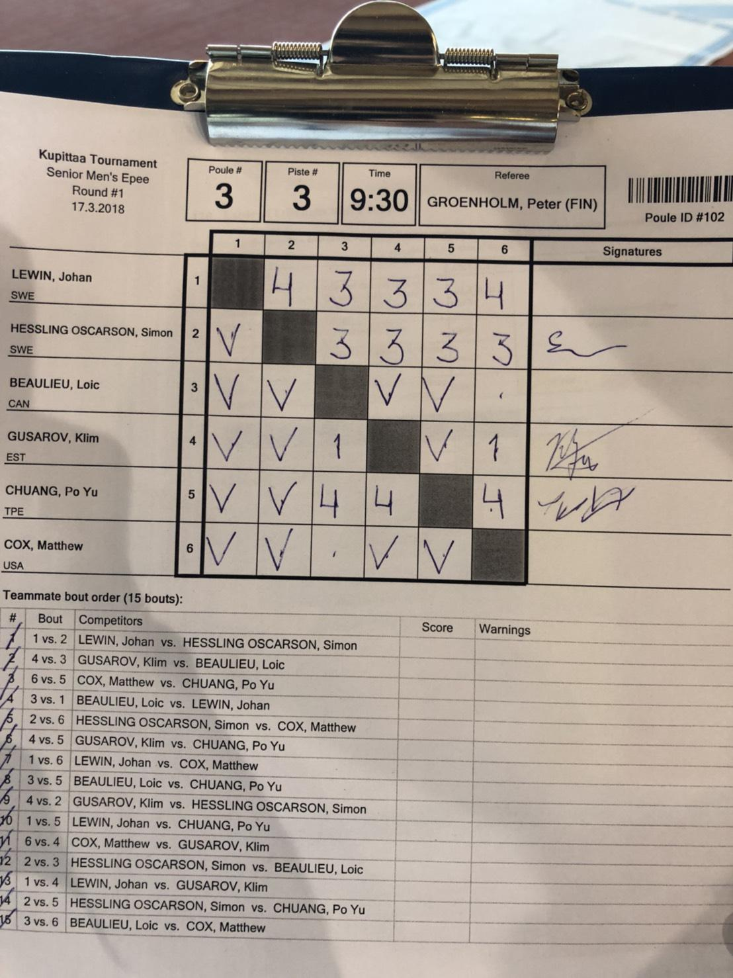
芬蘭衛星賽時，我在小組因世界排名高，取得一個相對好打的小組，對上USA選手時自身在4:1大幅領先的情況下，自己太過於保守，在被動的情況下出手，導致被追平成4:4，在決一劍時失利，輸了該場次，整個小組賽我輸都輸一分，且都是從領先到被追平，然後在決勝點的時候輸，若能好好的掌握住每一個優勢時，在小組賽時的勝場可能會到四勝以上甚至全勝出線，取得更好的排位，利於複賽能走的更遠，賽後也聽了教練的建議和指導去進行調整，複賽時排59名，128強賽事一路領先到結束。
64強賽事遇到初賽排名第六的比利時選手，教練建議對手的近身能力很強，希望我運用本身的優勢，所以我積極移動不給他有靠近的機會，最終15:11贏，擊劍的戰術運用和腳步變化運用得宜的話，在場上都會使自己處於優勢的狀態，也能提高自己在比賽中的勝率，雖然最終敗給自己的隊友陳宗霖，但打的內容都比過去每一場衛星賽都還要成熟，這是自身明顯感受到的進步。
在匈牙利站時，賽前和匈牙利國家隊一同訓練對打，讓自己提前面對強度較高的對手，在那種氛圍下的訓練，自己必須更加專注和準備在對打上，這使我在這次GP賽中進入狀況的速度很快，雖然我在自小組賽時跟芬蘭衛星賽的小組犯了同樣的錯誤，決一劍的場次輸了三場，但不同的是在當下我的意識型態有些微的改變，雖然被得分了，但卻明白自己必須要更果決更直接的去面對決一劍。
在外卡複賽256強賽事時遇上香港選手方凱申，第一回合雙方都在試探，我發現我在中長距離下跟他打我比較有優勢，但對手也有察覺這一點而進行調整，第二回合開始時，對手打法轉變成積極進攻搭配上強力的手部動作，我在中間過程的轉換沒有控制好，導致6:10落後的局面，最後在時間緊迫的壓力下去進攻，最終10:15落敗，方凱申也是我在亞錦賽的對手，這一次輸是個很好的經驗，明白了他的優缺點，今年亞錦賽如果對戰時，會有更針對的戰術去使用，不僅在個人賽有成效，團體賽方面也是有一定程度的幫助。
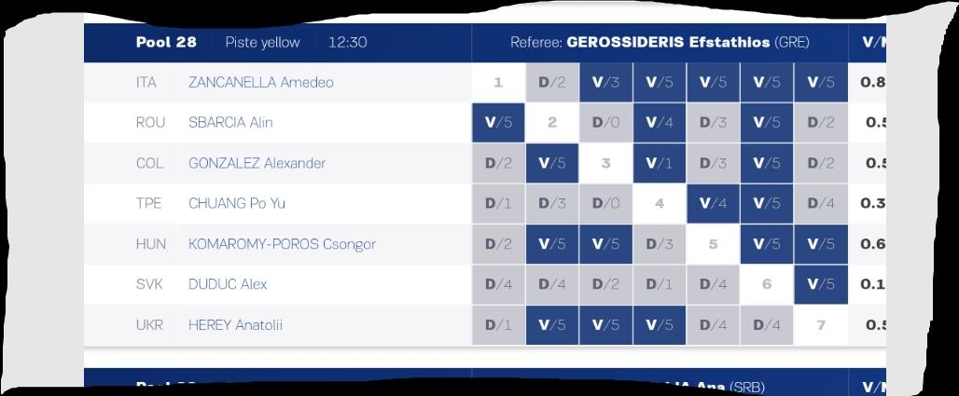
賽後優先調整的是自己戰術運用，再來是加強手部力量，能避免在受到強力擊打時自己不亂了陣腳，有足夠的力量去對抗，才能發揮自己的機動性和速度優勢，搭配上戰術運用，能夠更聰明的贏得比賽，這是我目前所需要調整的劣勢。

建議與改進：
目前男子銳劍隊陳宗霖及莊博宇兩位選手，為現階段亞運擊劍隊中世界前100名的選手，透過世界排名來推算今年亞洲擊劍錦標賽的小組排位，位今年亞錦賽來做萬全的準備，經過兩場歐巡賽事後，世界排名及亞洲排名也都來到不錯的位置，但下一步應該在積極參加衛星賽，爭取好的積分，目前領先集團韓國、日本、哈薩克，皆參加世界A級賽事、GP大獎賽，所以我們應該在另一個賽事中多參加，目前離上個排名及後面緊追的香港選手，分數都在些微差距，為確保今年亞錦賽小組位置，世界第三級衛星賽是勢必要參加的。
目前整個培訓隊最大的問題就是陪練選手不足，隊上目前只有培訓選手，沒有訓練員，使得訓練的對戰強度及變化性不夠，且男子選手也較少，這樣對男子選手的強度較難提升，只能透過比賽來增加強度，面對六月的亞錦賽，勢必在賽前只少三周前，必須每周進行高強度模擬賽事，邀請國內成人組排名前八的選手、青年組前四的選手，進行模擬賽事，也請國訓中心及協會多加協助。
擊劍隊陣中世界排名最高的陳宗霖選手，目前因為兵役問題，使的訓練無法正常化，但經歷世大運的磨練，累積了許多國家賽事的經驗，在這兩場國際賽事中，就表現了成熟穩定的對戰經驗，取得勝利絕不是僥倖與偶然，希望後續賽事規劃，能夠提早作業，讓整個訓練正常化，最後男子銳劍隊僅核准三位選手，為備戰今年亞錦賽，勢必需要再一位有實力及經驗的選手作為亞錦賽團體賽的後盾，因為目前隊上許絜威選手的國際賽經驗還是比較欠缺的，為爭取更好的成績，這一位人選相當重要，希望協會能夠審慎的思考及選擇，感謝協會及國訓中心和相關人員的協助，面對後續的賽事挑戰，我們一定會用盡全力，爭取好成績，前進2018年雅加達亞運會。

